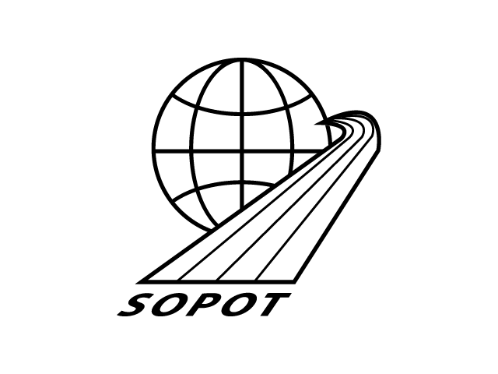

MISTRZOWIE ŚWIATA WYSTĄPIĄ W MEMORIALE J. SIDŁY
Sopocki Klub Lekkoatletyczny idzie za ciosem. Sukces Halowych Mistrzostw Świata 2014 przełoży się na obsadę tegorocznego XVIII Grand Prix Sopotu imienia Janusza Sidły. 27 czerwca na Stadionie Leśnym zobaczymy byłych i obecnych medalistów mistrzostw świata, a w większości konkurencji także absolutną czołówkę polskich lekkoatletów.
W PIERWSZEJ ODSŁONIE: GWIAZDY W SPRINCIE I SKOKU WZWYŻ
Magnesem dla publiczności będą lekkoatleci z najwyższej półki, którzy stawali na podium imprez rangi międzynarodowej. Byłych i, przede wszystkim, obecnych mistrzów świata zobaczymy między innymi w biegu sprinterskim. – Kibice mogą sobie już ostrzyć zęby na pojedynek aktualnego mistrza świata i Europy z hali, Richarda Kilty z byłym mistrzem świata, Kimem Collinsem. Kto wie, czy przy sprzyjającym wietrze nie zostanie w Sopocie złamana granica 10 sekund na 100 metrów – mówi dyrektor zawodów, Jerzy Smolarek.
Tym bardziej, że przeżywający drugą młodość 39-latek z Saint Kitts i Nevis w maju osiągnął 9.99 sekundy, a w sezonie halowym imponował formą jako lider światowych tabel z wynikiem 6.47 na 60 metrów.
Rewanż za Halowe Mistrzostwa Świata w Sopocie z 2014 roku szykuje się w skoku wzwyż pań, gdzie dojdzie do rywalizacji dwóch mistrzyń świata: Kamili Lićwinko i Rosjanki Marii Kucziny. Do walki o zwycięstwo w konkursie może się włączyć również Chorwatka Ana Simić, siódma na listach światowych z wynikiem 1.94 m.
Już wkrótce przedstawimy bohaterów pozostałych konkurencji.
Łączna pula nagród w Memoriale Janusza Sidły wyniesie 150 000 złotych.
Sponsor główny zawodów - Grupa Lotos
Partner główny zawodów – Lotto
Współorganizatorzy: Urząd Miasta Sopotu, Urząd Marszałkowski Województwa Pomorskiego

